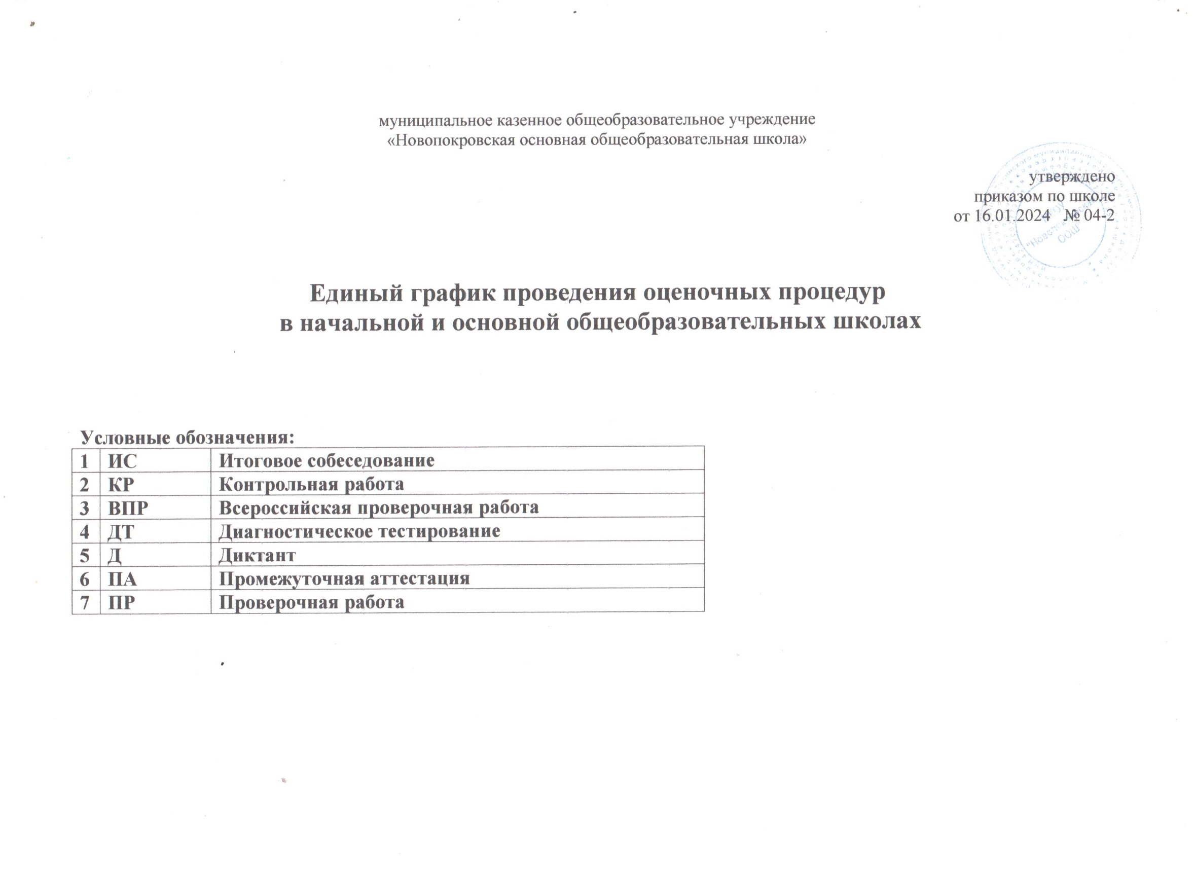

2 класс

период | январь |  |  |  |  |  | февраль |  |  |  | март |  |  |  | апрель |  |  |  | май
Уровень  предмет | Кол-во часов | 10% | федеральный | региональный | школьный | всего | федеральный | региональный | школьный | всего | федеральный | региональный | школьный | всего | федеральный | региональный | школьный | всего | федеральный | региональный | школьный | всего | ВСЕГО за год
Русский язык | 170 | 17 |  |  | 18.01  Д | 1 |  |  |  |  |  |  | 07.03,  21.03  Д | 2 |  |  | 16.04  Д | 1 |  |  | 28.05  Д  14.05  ПА | 2 | 10
Литературное чтение | 136 | 13,6 |  |  | 31.01  ПР | 1 |  |  |  |  |  |  | 01.03  ПР | 1 |  |  | 22.04  ПР | 1 |  |  | 23.05  ПР | 1 | 6
Иностранный язык (английский) | 68 | 6,8 |  |  |  |  |  |  |  |  |  |  |  |  |  |  |  |  |  |  |  |  | -
Математика | 136 | 13,6 |  |  | 10.01  КР | 1 |  |  | 08.02 КР | 1 |  |  | 05.03  КР | 1 |  |  | 10.04  КР | 1 |  |  | 08.05  КР  21.05  ПА | 2 | 9
Окружающий мир | 68 | 6,8 |  |  | 20.01  ПР | 1 |  |  |  |  |  |  |  |  |  |  |  |  |  |  | 16.05  ПА | 1 | 4
Музыка | 34 | 3,4
Изобразительное искусство
Технология | 34 | 3,4
Физкультура | 68 | 6,8

3 класс

период | январь |  |  |  |  |  | февраль |  |  |  | март |  |  |  | апрель |  |  |  | май
Уровень  предмет | Кол-во часов | 10% | федеральный | региональный | школьный | всего | федеральный | региональный | школьный | всего | федеральный | региональный | школьный | всего | федеральный | региональный | школьный | всего | федеральный | региональный | школьный | всего | ВСЕГО за год
Русский язык | 170 | 17 |  |  |  |  |  |  |  |  |  |  | 05.03  ПР | 1 |  |  | 02.04  ПР | 1 |  |  | 14.05  ПР  16.05  ПА | 2 | 8
Литературное чтение | 102 | 10,2 |  |  |  |  |  |  | 22.02  ПР | 1 |  |  | 07.03  ПР | 1 |  |  | 18.04  ПР | 1 |  |  | 23.05  ПР | 1 | 4
Родной язык (русский) | 34 | 3,4 |  |  |  |  |  |  |  |  |  |  |  |  |  |  |  |  |  |  |  |  | 1
Литературное чтение на родном языке (русский) | 34 | 3,4 |  |  |  |  |  |  |  |  |  |  |  |  |  |  |  |  |  |  |  |  | -
Иностранный язык (английский) | 68 | 6,8 |  |  |  |  |  |  |  |  |  |  |  |  |  |  |  |  |  |  |  |  | 1
Математика | 136 | 13,6 |  |  |  |  |  |  | 06.02, 28.02  КР | 2 |  |  |  |  |  |  | 25.04  КР | 1 |  |  | 28.05  КР  21.05  ПА | 2 | 8
Окружающий мир | 68 | 6,8 |  |  |  |  |  |  | 08.02  ПР | 1 |  |  |  |  |  |  | 23.04  ПР | 1 |  |  | 10.05  ПА | 1 | 4
Музыка | 34 | 3,4
Изобразительное искусство | 34 | 3,4
Технология | 34 | 3,4
Физкультура | 68 | 6,8

4 класс

период | январь |  |  |  |  |  | февраль |  |  |  | март |  |  |  | апрель |  |  |  | май
Уровень  предмет | Кол-во часов | 10% | федеральный | региональный | школьный | всего | федеральный | региональный | школьный | всего | федеральный | региональный | школьный | всего | федеральный | региональный | школьный | всего | федеральный | региональный | школьный | всего | Всего за год
Русский язык | 170 | 17 |  |  |  |  |  |  |  |  |  |  |  |  | 24.04  ВПР |  |  | 1 |  |  | 08.05  Д | 1 | 6
Литературное чтение | 136 | 13,6 |  |  | 15.01  ПР | 1 |  |  | 29.02  ПР | 1 |  |  |  |  |  |  | 03.04,  22.04  ПР | 2 |  |  | 23.05  ПР | 1 | 5
Иностранный язык (английский) | 68 | 6,8 |  |  |  |  |  |  |  |  |  |  |  |  |  |  |  |  |  |  |  |  | 1
Математика | 136 | 13,6 |  |  | 10.01  КР | 1 |  |  | 15.02 КР | 1 |  |  |  |  |  |  | 09.04  КР | 1 | 07.05  ВПР |  | 21.05  КР | 2 | 9
Окружающий мир | 68 | 6,8 |  |  | 12.01  ПР | 1 |  |  |  |  |  |  |  |  |  |  |  |  | 14.05  ВПР |  | 27.05  ПР | 2 | 5
ОРКСЭ | 34 | 3,4
Музыка | 34 | 3,4
Изобразительное искусство | 34 | 3,4
Технология | 34 | 3,4
Физкультура | 68 | 6,8

5 класс

период | январь |  |  |  |  |  | февраль |  |  |  | март |  |  |  | апрель |  |  |  | май
Уровень  предмет | Кол-во часов | 10% | федеральный | региональный | школьный | всего | федеральный | региональный | школьный | всего | федеральный | региональный | школьный | всего | федеральный | региональный | школьный | всего | федеральный | региональный | школьный | всего | ВСЕГО за год
Русский язык | 170 | 17 |  |  |  |  |  |  | 06.02  Д | 1 |  |  | 15.03  Д | 1 |  |  | 11.04  Д | 1 | 15.05  ВПР |  | 22.05  Д | 2 | 9
Литература | 102 | 10,2 |  |  |  |  |  |  |  |  |  |  |  |  |  |  |  |  |  |  | 23.05  КР | 1 | 1
Иностранный язык (английский) | 103 | 10,2 |  |  |  |  |  |  |  |  |  |  |  |  |  |  |  |  |  |  |  |  | 2
Математика | 170 | 17 |  |  |  |  |  |  | 02.02, 28.02  КР | 2 |  |  | 18.03  КР | 1 | 16.04  ВПР |  | 08.04,  19.04  КР | 3 |  |  | 20.05  КР | 1 | 10
История | 68 | 6,8 |  |  |  |  |  |  |  |  |  |  | 04.03  КР | 1 | 24.04  ВПР |  |  | 1 |  |  | 27.05  КР | 1 | 4
География | 34 | 3,4 |  |  |  |  |  |  |  |  |  |  |  |  |  |  |  |  |  |  | 17.05  КР | 1 | 3
ОДНКНР | 34 | 3,4 |  |  | 18.01  ПР | 1 |  |  |  |  |  |  |  |  |  |  |  |  |  |  |  |  | 1
Биология | 34 | 3,4 |  |  |  |  |  |  |  |  |  |  |  |  |  |  |  |  | 07.05  ВПР |  |  | 1 | 2
Музыка | 34 | 3,4
Изобразительное искусство | 34 | 3,4
Технология | 68 | 6,8
Физкультура | 68 | 6,8

6 класс

период | январь |  |  |  |  |  | февраль |  |  |  | март |  |  |  | апрель |  |  |  | май
Уровень  предмет | Кол-во часов | 10% | федеральный | региональный | школьный | всего | федеральный | региональный | школьный | всего | федеральный | региональный | школьный | всего | федеральный | региональный | школьный | всего | федеральный | региональный | школьный | всего | ВСЕГО за год
Русский язык | 204 | 20,4 |  |  | 31.01  Д | 1 |  |  | 28.02  Д | 1 |  |  |  |  |  |  |  |  | 16.05  ВПР |  | 27.05  Д | 2 | 8
Литература | 102 | 10,2 |  |  | 29.01  ПР | 1 |  |  |  |  |  |  |  |  |  |  |  |  |  |  | 13.05  ПР | 1 | 3
Иностранный язык (английский) | 102 | 10,2 |  |  |  |  |  |  |  |  |  |  |  |  |  |  |  |  |  |  |  |  | 2
Математика | 170 | 17 |  |  |  |  |  |  | 05.02  КР | 1 |  |  | 07.03,  20.03  КР | 2 | 18.04  ВПР |  |  | 1 |  |  | 08.05,  21.05  КР | 2 | 9
История | 68 | 6,8 |  |  | 17.01  ПР | 1 |  |  |  |  |  |  |  |  |  |  | 03.04  КР | 1 |  |  | 06.05  КР | 1 | 5
Обществознание | 34 | 3,4 |  |  |  |  |  |  |  |  |  |  |  |  | 10.04  ВПР |  |  | 1 |  |  |  |  | 2
География | 34 | 3,4 |  |  |  |  |  |  |  |  |  |  |  |  | 23.04  ВПР |  |  | 1 |  |  | 23.05  КР | 1 | 3
ОДНКНР | 34 | 3,4 |  |  |  |  |  |  |  |  |  |  | 13.03  КР | 1 |  |  |  |  |  |  |  |  | 1
Биология | 34 | 3,4 |  |  |  |  |  |  |  |  |  |  |  |  |  |  |  |  |  |  | 03.05  ПА | 1 | 3
Музыка | 34 | 3,4
Изобразительное искусство | 34 | 3,4
Технология | 68 | 6,8
Физкультура | 68 | 6,8

7 класс

период | январь |  |  |  |  |  | февраль |  |  |  | март |  |  |  | апрель |  |  |  | май
Уровень  предмет | Кол-во часов | 10% | федеральный | региональный | школьный | всего | федеральный | региональный | школьный | всего | федеральный | региональный | школьный | всего | федеральный | региональный | школьный | всего | федеральный | региональный | школьный | всего | ВСЕГО за год
Русский язык | 136 | 13,6 |  |  |  |  |  |  | 16.02  Д | 1 |  |  |  |  |  |  |  |  | 14.05  ВПР |  | 23.05  Д | 2 | 6
Литература | 68 | 6,8 |  |  | 19.01  ПР | 1 |  |  |  |  |  |  |  |  |  |  |  |  |  |  | 08.05  КР | 1 | 3
Иностранный язык (английский) | 102 | 10,2 |  |  |  |  |  |  |  |  |  |  |  |  |  |  |  |  |  |  |  |  | 2
Алгебра | 102 | 10,2 |  |  | 16.01  КР | 1 |  |  |  |  |  |  | 04.03  КР | 1 | 09.04  ВПР |  | 03.04  КР | 2 |  |  | 21.05  КР | 1 | 8
Геометрия | 68 | 6,8 |  |  | 26.01  КР | 1 |  |  | 28.02  КР | 1 |  |  | 12.03  КР | 1 | 09.04  ВПР |  | 16.04  КР | 2 |  |  |  |  | 6
Вероятность и статистика | 34 | 3,4 |  |  | 30.01  КР | 1 |  |  |  |  |  |  | 14.03  КР | 1 |  |  |  |  |  |  |  |  | 3
Информатика | 34 | 3,4 |  |  |  |  |  |  |  |  |  |  |  |  |  |  |  |  |  |  |  |  | 1
История | 68 | 6,8 |  |  |  |  |  |  |  |  |  |  |  |  | 23.04  ВПР |  |  | 1 |  |  |  |  | 3
Обществознание | 34 | 3,4 |  |  |  |  |  |  |  |  |  |  |  |  |  |  |  |  |  |  | 03.05  ПА | 1 | 2
География | 68 | 6,8 |  |  |  |  |  |  | 20.02  КР | 1 |  |  |  |  |  |  |  |  |  |  | 13.05  ПА | 1 | 4
Физика | 68 | 6,8 |  |  |  |  |  |  |  |  |  |  |  |  |  |  | 11.04  КР | 1 |  |  |  |  | 2
Биология | 34 | 3,4 |  |  |  |  |  |  |  |  |  |  |  |  | 18.04  ВПР |  |  | 1 |  |  |  |  | 3
Музыка | 34 | 34
Изобразительное искусство | 34 | 3,4
Технология | 68 | 6,8
Физкультура | 68 | 6,8
Функциональная грамотность (РЭШ)
8 класс
период | январь |  |  |  |  |  | февраль |  |  |  | март |  |  |  | апрель |  |  |  | май
Уровень  предмет | Кол-во часов | 10% | федеральный | региональный | школьный | всего | федеральный | региональный | школьный | всего | федеральный | региональный | школьный | всего | федеральный | региональный | школьный | всего | федеральный | региональный | школьный | всего | ВСЕГО за год
Русский язык | 102 | 10,2 |  |  |  |  |  |  |  |  |  |  | 13.03  Д | 1 | 25.04  ВПР |  |  | 1 |  |  | 07.05  Д | 1 | 6
Литература | 68 | 6,8 |  |  |  |  |  |  | 06.02  ПР | 1 |  |  |  |  |  |  | 09.04  ПР | 1 |  |  |  |  | 3
Иностранный язык (английский) | 102 | 10,2 |  |  |  |  |  |  |  |  |  |  |  |  |  |  |  |  |  |  |  |  | 1
Алгебра | 102 | 10,2 |  |  | 17.01  КР | 1 |  |  | 14.02  КР | 1 |  |  | 15.03  КР | 1 | 11.04  ВПР |  |  | 1 |  |  | 20.05  КР | 1 | 7
Геометрия | 68 | 6,8 |  |  | 19.01  КР | 1 |  |  | 12.02  КР | 1 |  |  | 21.03  КР | 1 | 11.04  ВПР |  | 23.04  КР | 2 |  |  |  |  | 6
Информатика | 34 | 3,4 |  |  |  |  |  |  |  |  |  |  |  |  |  |  |  |  |  |  |  |  | 2
История | 68 | 6,8 |  |  |  |  |  |  | 21.02  КР | 1 |  |  |  |  |  |  |  |  |  |  |  |  | 4
Обществознание | 34 | 3,4 |  |  |  |  |  |  |  |  |  |  |  |  |  |  |  |  |  |  | 02.05  ПА | 1 | 1
География | 68 | 6,8 |  |  |  |  |  |  |  |  |  |  |  |  | 17.04 ВПР |  |  | 1 |  |  | 27.05  КР | 1 | 3
Физика | 68 | 6,8 |  |  |  |  |  |  |  |  |  |  | 05.03  КР | 1 |  |  |  |  |  |  |  |  | 3
Химия | 68 | 6,8 |  |  |  |  |  |  | 27.02  КР | 1 |  |  | 19.03  КР | 1 | 03.04  ВПР |  |  | 1 |  |  | 14.05  КР | 1 | 5
Биология | 68 | 6,8 |  |  | 25.01  КР | 1 |  |  |  |  |  |  |  |  |  |  |  |  |  |  | 16.05  ПА | 1 | 5
Музыка | 34 | 3,4
Изобразительное искусство | 34 | 3,4
Технология | 34 | 3,4
ОБЖ | 34 | 3,4
Физкультура | 68 | 6,8
Функциональная грамотность (РЭШ)
9 класс
период | январь |  |  |  |  |  | февраль |  |  |  | март |  |  |  | апрель |  |  |  | май
Уровень  предмет | Кол-во часов | 10% | федеральный | региональный | школьный | всего | федеральный | региональный | школьный | всего | федеральный | региональный | школьный | всего | федеральный | региональный | школьный | всего | федеральный | региональный | школьный | всего | ВСЕГО за год
Русский язык | 68 | 6,8 |  |  | 18.01  ДТ | 1 | 14.02  ИС |  |  | 1 |  |  |  |  |  |  |  |  |  |  | 14.05  Д | 1 | 6
Литература | 102 | 10,2 |  |  | 21.01  ПР | 1 |  |  |  |  |  |  |  |  |  |  | 22.04  КР | 1 |  |  |  |  | 3
Родной язык (русский) | 34 | 3,4 |  |  |  |  |  |  |  |  |  |  | 14.03  ПР | 1 |  |  |  |  |  |  |  |  | 1
Родная литература (русская) | 34 | 3,4 |  |  |  |  |  |  |  |  |  |  |  |  |  |  | 19.04  ПР | 1 |  |  |  |  | 1
Иностранный язык (английский) | 102 | 10,2 |  |  |  |  |  |  |  |  |  |  |  |  |  |  |  |  |  |  |  |  | 1
Алгебра | 102 | 10,2 |  | 23.01  ДТ |  | 1 |  |  | 12.02  КР | 1 |  |  | 19.03  КР | 1 |  |  | 15.04  КР | 1 |  |  | 16.05  КР | 1 | 9
Геометрия | 68 | 6,8 |  | 23.01  ДТ |  | 1 |  |  | 15.02  КР | 1 |  |  | 21.03 | 1 |  |  | 26.04  КР | 1 |  |  | 17.05  КР | 1 | 6
Информатика | 34 | 34 |  |  |  |  |  |  |  |  |  |  |  |  |  |  |  |  |  |  |  |  | 1
История России | 119 | 11,9 |  |  |  |  |  |  |  |  |  |  | 06.03  КР | 1 |  |  |  |  |  |  |  |  | 2
Обществознание | 34 | 3,4 |  |  | 31.01  ДТ | 1 |  |  |  |  |  |  |  |  |  |  | 24.04  КР | 1 |  |  |  |  | 3
География | 68 | 6,8 |  |  | 25.01  ДТ | 1 |  |  |  |  |  |  |  |  |  |  |  |  |  |  |  |  | 3
Физика | 102 | 10,2 |  |  |  |  |  |  |  |  |  |  |  |  |  |  |  |  |  |  | 08.05  КР | 1 | 3
Химия | 68 | 6,8 |  |  |  |  |  |  | 22.02  КР | 1 |  |  |  |  |  |  |  |  |  |  | 21.05  КР | 1 | 3
Биология | 68 | 6,8 |  |  | 31.01  ДТ | 1 |  |  |  |  |  |  |  |  |  |  |  |  |  |  |  |  | 3
Технология | 34 | 3,4
ОБЖ | 34 | 3,4
Физкультура | 68 | 6,8
Функциональная грамотность (РЭШ)

